ФЕСТИВАЛЬ ЗНАКОМСТВА С ПРОФЕССИЕЙ 2026

В НОВОСИБИРСКОЙ ОБЛАСТИ



КОНКУРСНОЕ ЗАДАНИЕ
по компетенции
«РОБОТОТЕХНИКА»

дошкольный возраст

участие командное (2 человека)



г. Новосибирск, 2026

1. Описание компетенции.
1.1 Актуальность компетенции.
Робототехника – новое и востребованное направление в сегодняшнем образовании. Литература, кинематография, наука уже давно фантазируют об изобретении искусственного существа, которое функционально и интеллектуально не отличалось бы от человека. Уже сегодня используются роботы в различных сферах жизнедеятельности; в современном производстве и промышленности востребованы специалисты, обладающие знаниями в этой области.
Теоретическое и практическое обучение специалистов в области мобильной робототехники основано на механических системах и системах управления мобильными роботами.
Робототехника является технологией 21 века, способствует развитию у дошкольников их коммуникативных способностей, развивает навыки взаимодействия, самостоятельности при принятии решений, раскрывает их творческий потенциал, расширяет круг общения.
Занятия робототехникой способствует развитию творческой активности и популяризации инновационных программ среди детей с ограниченными возможностями здоровья/детей-инвалидов в области конструирования и робототехники и формированию навыков и практических знаний и умений, необходимых современному человеку.

2. Команды.
2.1 Требования к команде.
В состязаниях могут принимать участие дети дошкольного возраста, объединенные в команды по 2 человека.
Если один из участников команды отсутствует, то команда снимается с соревнований. Состязания проводятся в два этапа:
1 этап. Конструирование робота
2 этап. Программирование робота по заданным условиям
Образовательные конструкторы и другое необходимое оборудование (компьютеры) для участия робота в состязаниях команды предоставляется организаторами.
В ходе состязаний участникам запрещено взаимодействовать с кем-либо, кроме своей команды и экспертов, в случае возникновения вопросов или технических неполадок участник должен поднять руку.
Запрещено покидать рабочее место во время проведения состязаний.
Наставник не должен вмешиваться в действия команды:
- участвовать в сборке робота своей команды или робота соперника ни физически, ни на расстоянии;
- составлять программу для робота.
Наставник может распределять обязанности между членами команды. На организационный момент отводится время в начале конкурса.
Во время проведения состязаний (программирования и сборки) запрещается использование сети Интернет.

3. Конкурсное задание.
3.1 Краткое описание задания.
Участникам конкурса предлагается создать и запрограммировать модель «Цветок». Это задание направлено на развитие творческих способностей, мелкой моторики и концентрации внимания у детей-инвалидов и лиц с ограниченными возможностями здоровья (ОВЗ). Для выполнения всех заданий используется один стандартный набор конструктора Lego WeDo 2.0.
Перед началом выполнения задания экспертам на площадке рекомендуется включить на экране ролик с демонстрацией работы модели «Цветок». Ролик доступен по ссылке: https://disk.yandex.ru/i/RbzcvFPVszVG1Q
В ходе конкурса участникам необходимо собрать и запрограммировать модель «Цветок» по инструкционной карте, лепестки которого будут вращаться по часовой и против часовой стрелки.
Задание состоит из 2 модулей:
1 модуль – Конструирование.
2 модуль – Программирование робота по заданным условиям.
Каждый модуль требует внимательности, аккуратности и творческого подхода.
Требования к роботу
Модель должна быть собрана из образовательного конструктора Lego WeDo 2.0 (из деталей и элементов базового набора).
Все детали робота должны быть из списка деталей конструктора. Не входящие в образовательный конструктор детали запрещены.
Программирование осуществляется в среде Lego WeDo 2.0. Робот должен быть автономным.
Этапы выполнения задания:
- Ознакомление с инструкционной картой:
Участники получают инструкционную карту, в которой подробно описаны шаги выполнения работы.
Описание основных техник создания робота:
- разработка механизма робота на основе конструктора Lego WeDo 2.0;
- составление программы для управления в среде Lego WeDo 2.0;
- тестирование модели.
- Ознакомление с Правилами техники безопасности.
- Подготовка материалов:
- выбор деталей.
- Выполнение работы:
- сборка модели;
- создание алгоритма программы «Цветок».
- Завершение работы:
- демонстрация модели «Цветок».
- проверка качества выполнения работы (аккуратность, соблюдение техники разработки механизма модели, составление программы, работа программы).
3.2 Структура и подробное описание конкурсного задания.
Категория участников | Ход выполнения работы | Время | Полученный результат
Дошкольники | - Конструирование робота.  - Создание алгоритма программы «Цветок».  - Демонстрация модели «Цветок» | 1 час | Модель «Цветок».

Модель «Цветок»
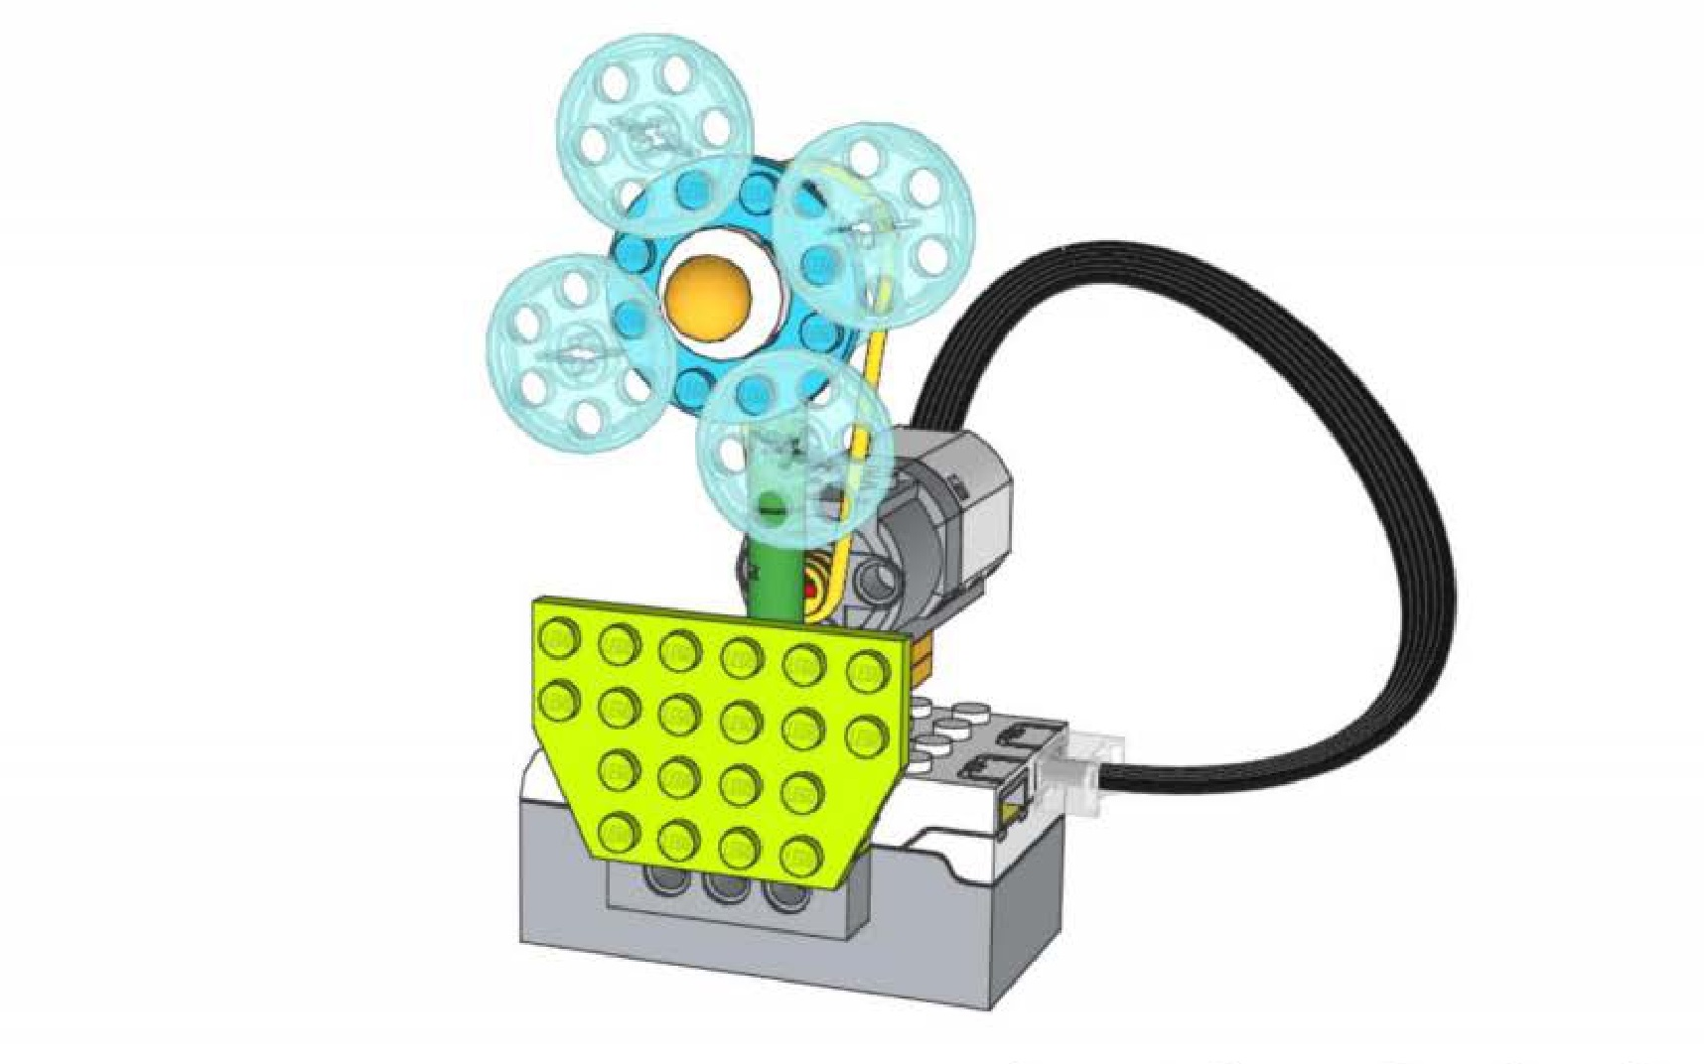
Создание модели «Цветок» (инструкционная карта)
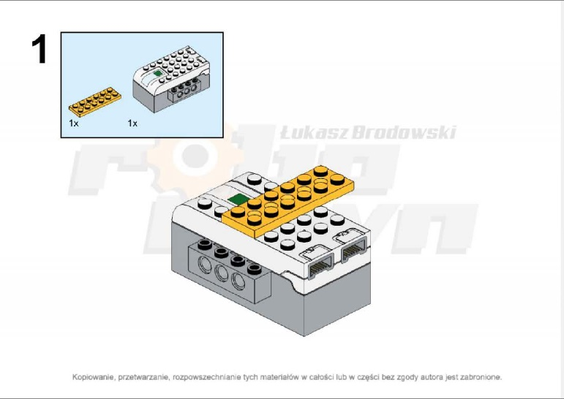 | 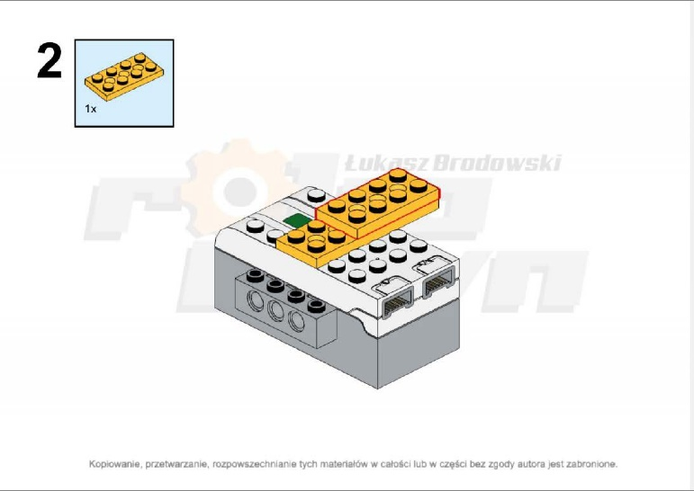
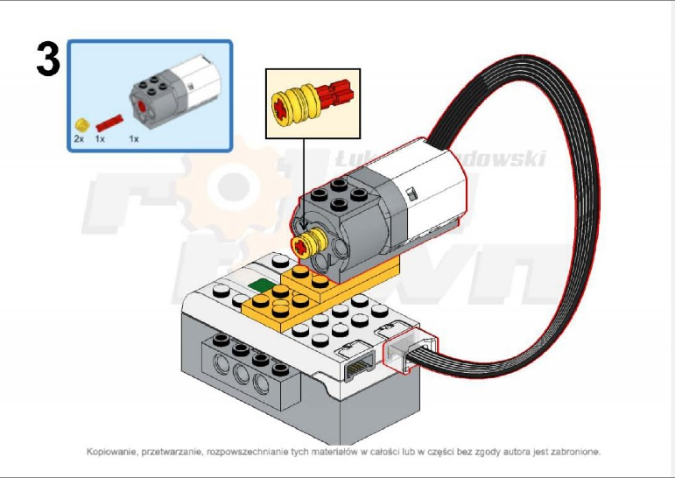 | 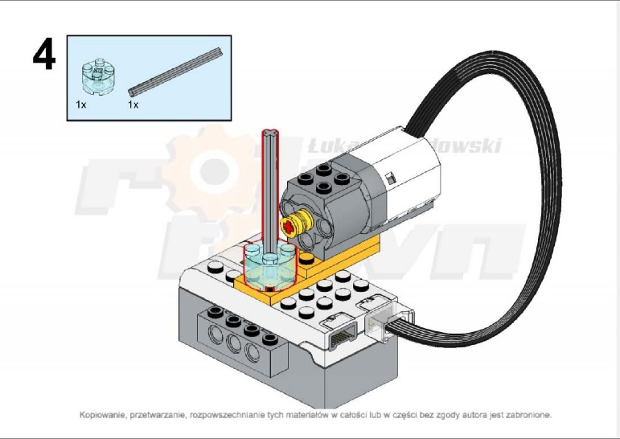
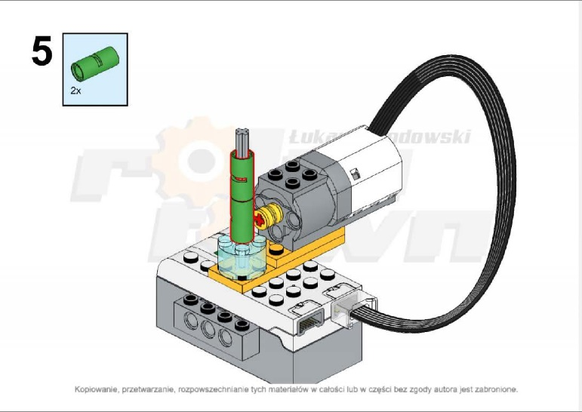 | 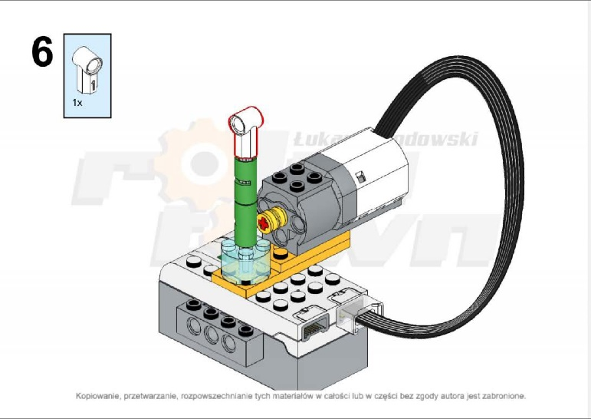
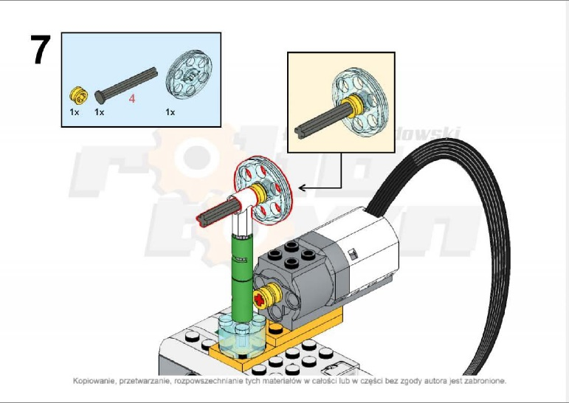 | 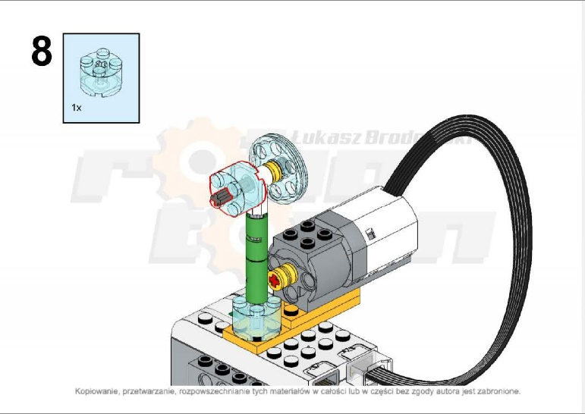
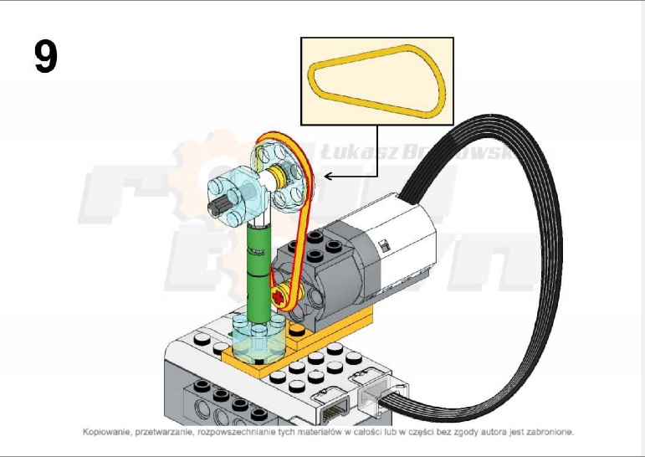 | 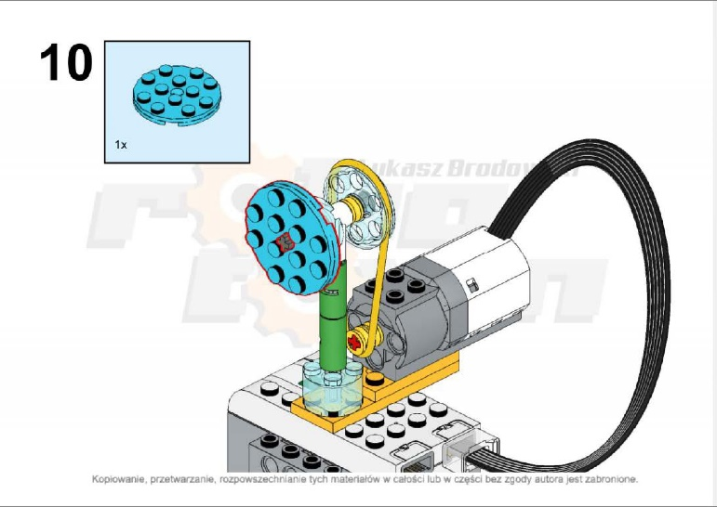
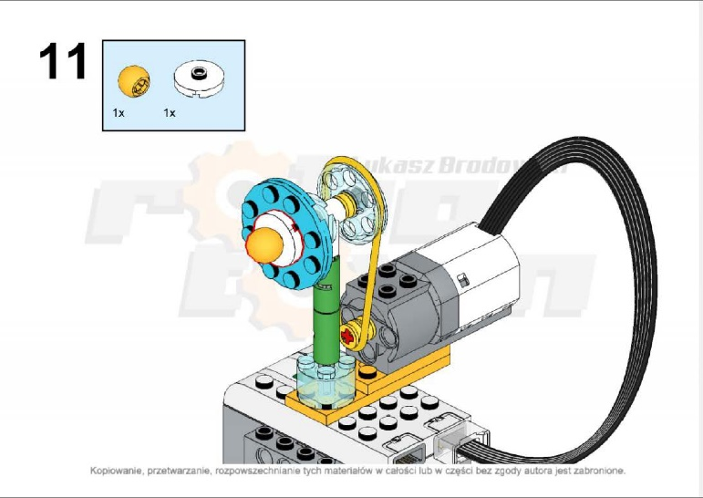 | 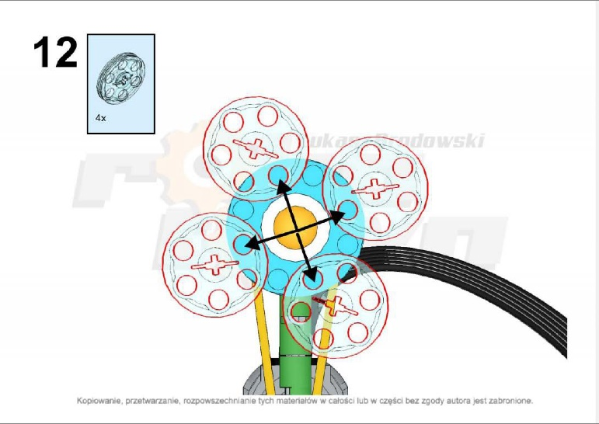
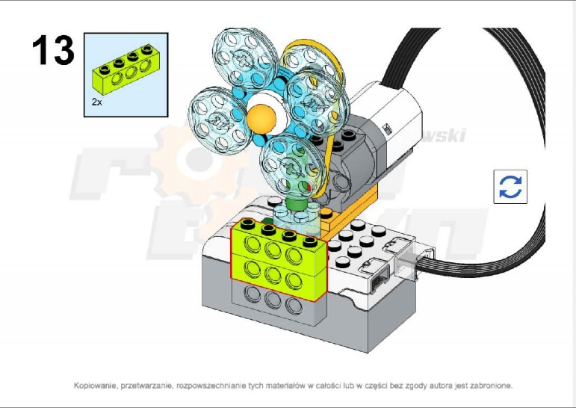 | 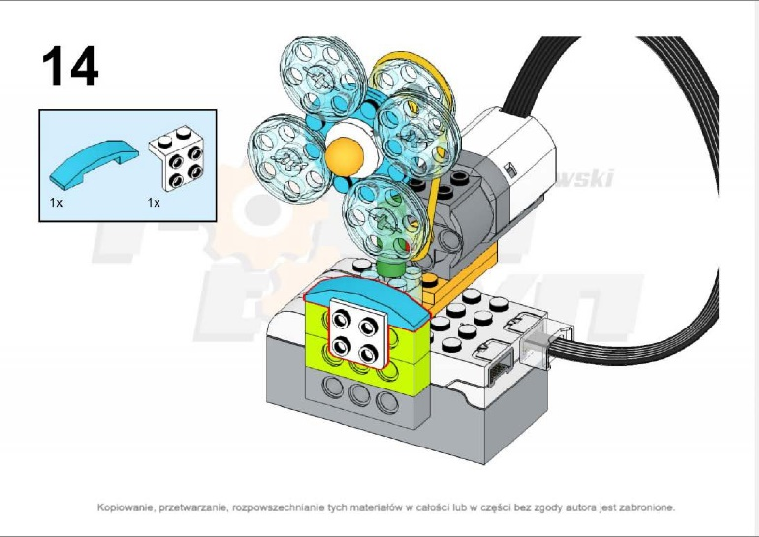
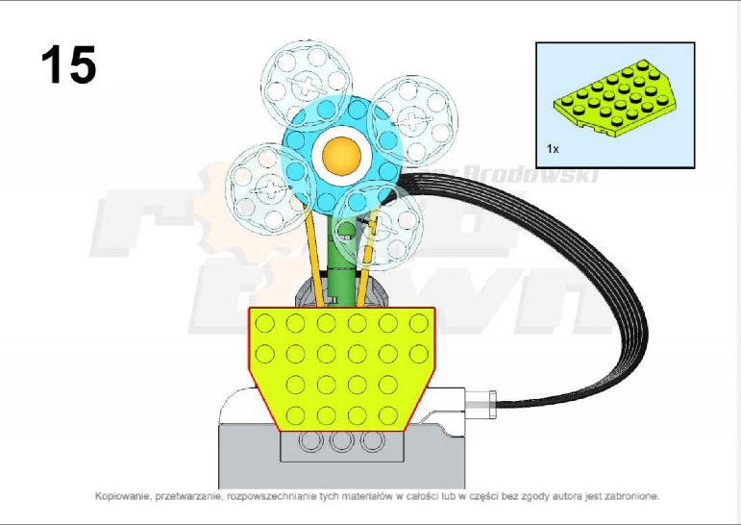 | Поздравляем!  Вы справились!

3.3 Критерии оценки выполнения задания.
Возрастная категория | Задание | Максимальный балл
Дошкольники | Сборка модели и разработка программы свободного алгоритма, обеспечивающей вращение лепестков по часовой и против часовой стрелки | 10  (минимальный шаг оценивания 0,5 балла)

Схема оценивания
№ п/п | Критерии оценивания | Максимальный балл
 | Правильность собранной конструкции | 2
 | Надежность собранной конструкции, отсутствие видимых дефектов (щели и т.д.) | 2
 | Владение компьютером, умение работать в программе | 2
 | Правильность и лаконичность выполнения программы | 2
 | Взаимодействие с участниками (командная работа) | 1
 | Умение отвечать на вопросы экспертов | 1

Присуждение очков производится с учетом следующих критериев:
1 этап. Точность выполнения (соответствие собранной конструкции схеме или изображению).
2 этап. Качество программирования (выполнение программой заданных функций).
3 этап. Взаимодействие с командой и экспертами.
Победители определяются по сумме очков.
При равном количестве очков победителем является та команда, которая справилась с практическим заданием за наименьшее время.
Судейство:
Контроль и подведение итогов осуществляется экспертной коллегией во главе с главным экспертом, ответственным за состязание.
Эксперты обладают своими полномочиями на протяжении всех этапов состязаний. Все участники должны подчиняться их решениям.
Неэтичное или неспортивное поведение участников соревнований наказывается экспертами штрафными очками или дисквалификацией команды.
Невыполнение требований экспертов участником во время проведения состязаний рассматривается как неспортивное поведение и наказывается экспертами штрафными очками или дисквалификацией команды.
Подведение итогов экспертами участников, награждение.
Эксперты определяют победителей согласно набранным баллам. Победители награждаются дипломами за 1, 2 и 3 место. Награждение проводится после окончания состязаний и подведения итогов.
4. Оборудование
4.1 Перечень используемого оборудования, инструментов и расходных материалов.
Оборудование, инструменты, мебель, расходные материалы
№ п/п | Наименование | Ед. изм. | Кол-во на  одну команду | Примечания
Рабочее место
1 | Рабочий стол | шт. | 1
2 | Стул | шт. | 2
Основные материалы
3 | Конструктор Lego WeDo 2.0 | шт. | 1 | Полный набор 396 элементов
4 | Ноутбук или стационарный компьютер с Bluetooth и установленным ПО WeDo 2.0, либо планшет с предустановленным приложением WeDo 2.0 | шт. | 1
5 | Мышь (для компьютера или ноутбука) | шт. | 1
6 | Клавиатура (опционально, для стационарного компьютера) | шт. | 1

ОБОРУДОВАНИЕ НА 1-ГО ЭКСПЕРТА (при необходимости)
Оборудование, мебель
№ | Наименование | Ед. измерения | Количество
1 | Стол | шт. | 1
2 | Стул | шт. | 1
РАСХОДНЫЕ МАТЕРИАЛЫ НА ОДНОГО ЭКСПЕРТА (при необходимости)
Расходные материалы
№ | Наименование | Ед. измерения | Количество
1 | Бумага для печати формата А4 | уп. | 1
2 | Ручки шариковые для записи | шт. | 1
3 | Бейджики | шт. | 1

5. Рабочее место
5.1 Минимальные требования к оснащению рабочих мест с учетом всех основных нозологий
Тип рабочего места | Площадь, м. кв. | Ширина прохода между рабочими местами, м
Рабочее место участника с нарушениями слуха | 3 кв. м | 1,5 м
Рабочее место участника с нарушением ОДА | 4 кв. м | 2 м
Рабочее место участника с соматическими заболеваниями | 3 кв. м | 1,5 м
Рабочее место участника с ментальными нарушениями | 3 кв. м | 1,5 м

6. Общие требования охраны труда
6.1 Требования охраны труда и техники безопасности.
Участники должны соблюдать правила поведения, расписание и порядок проведения задания, установленные режимы труда и отдыха.
В процессе работы участники должны соблюдать правила личной гигиены, мыть руки после пользования туалетами, содержать рабочее место в чистоте, регулярно удалять отходы материала и мусор в мусорное ведро.
Участники обязаны соблюдать правила пожарной безопасности, знать места расположения первичных средств пожаротушения.
При неисправности оборудования или инструмента – прекратить работу и сообщить об этом наставнику команды, экспертам, принимающей стороне, оргкомитету фестиваля.
6.2 Требования охраны труда перед началом работы.
Перед началом работы участники должны выполнить следующее:
- внимательно изучить содержание и порядок проведения практического задания, а также безопасные приемы его выполнения;
- убедиться, что рабочее место достаточно освещено, на нем не имеется лишних предметов;
- убедиться в исправности и целостности всех рабочих элементов робота, элементов крепления, электропроводки;
- подготовить необходимые для работы материалы, приспособления и разложить на свои места, убрать с рабочего стола все лишнее;
- убедиться в исправности и правильности подключения автономных источников питания робота (аккумуляторных батарей).
6.3 Требования охраны труда во время работы.
При выполнении конкурсных заданий и уборке рабочих мест:
- необходимо быть внимательным, не отвлекаться на посторонние разговоры и дела;
- соблюдать настоящую инструкцию;
- соблюдать правила эксплуатации оборудования, инструментария, не подвергать их механическим ударам, не допускать падений;
- поддерживать порядок и чистоту на площадке;
- образовательное оборудование и инструментарий располагать таким образом, чтобы исключалась возможность его скатывания и падения;
- выполнять конкурсное задание только исправным инструментарием и образовательным оборудованием.
При неисправности инструментария и образовательного оборудования – прекратить выполнение конкурсного задания и сообщить об этом наставнику.
6.4 Требования охраны труда в аварийных ситуациях.
При обнаружении неисправности в работе электрических устройств, находящихся под напряжением (повышенном их нагреве, появления искрения, запаха гари, задымления и т. д.), обучающемуся следует немедленно отключить источник электропитания и сообщить о случившемся наставнику команды, экспертам.
При несчастном случае или внезапном заболевании необходимо сообщить о случившемся наставнику команды, экспертам, принимающей стороне, оргкомитету фестиваля, которые должны принять меры по оказанию первой помощи пострадавшим, вызвать скорую медицинскую помощь, при необходимости отправить пострадавшего в ближайшее лечебное учреждение.
При обнаружении неисправности на роботе и/или дополнительном оборудовании необходимо немедленно остановить робота, отключить соединение робота с компьютером и остановить робота.
6.5 Требования охраны труда по окончании работ.
После окончания работ каждый участник обязан:
- выключить робота и все зарядные устройства;
- собрать набор;
- привести в порядок рабочее место, сдать экспертам оборудование, материалы и инструмент.

